2024年全国行业职业技能竞赛--第二届特种设备检验检测行业无损检测员（特种设备）职业技能竞赛

超声类检测试件及相关检测要求说明

**1 适用范围**

本文件规定了竞赛用超声类检测试件、检测方法、评定方法、记录等内容，适用于2024年全国行业职业技能竞赛--第二届特种设备检验检测行业无损检测员（特种设备）职业技能竞赛。

**2 编制依据**

（1）NB/T47013.3-2023《承压设备无损检测 第3部分：超声检测》

（2）NB/T47013.10-2015《承压设备无损检测 第10部分：衍射时差法超声检测》

（3）NB/T47013.15-2021《承压设备无损检测 第15部分：相控阵超声检测》

（4）人力资源社会保障部关于组织开展2024年全国行业职业技能竞赛的通知（人社部函〔2024〕41号）

**3 竞赛试件**

3.1预赛试件

（1）纵向对接接头模拟试件，材料：碳钢或低合金钢，尺寸和结构见图1。

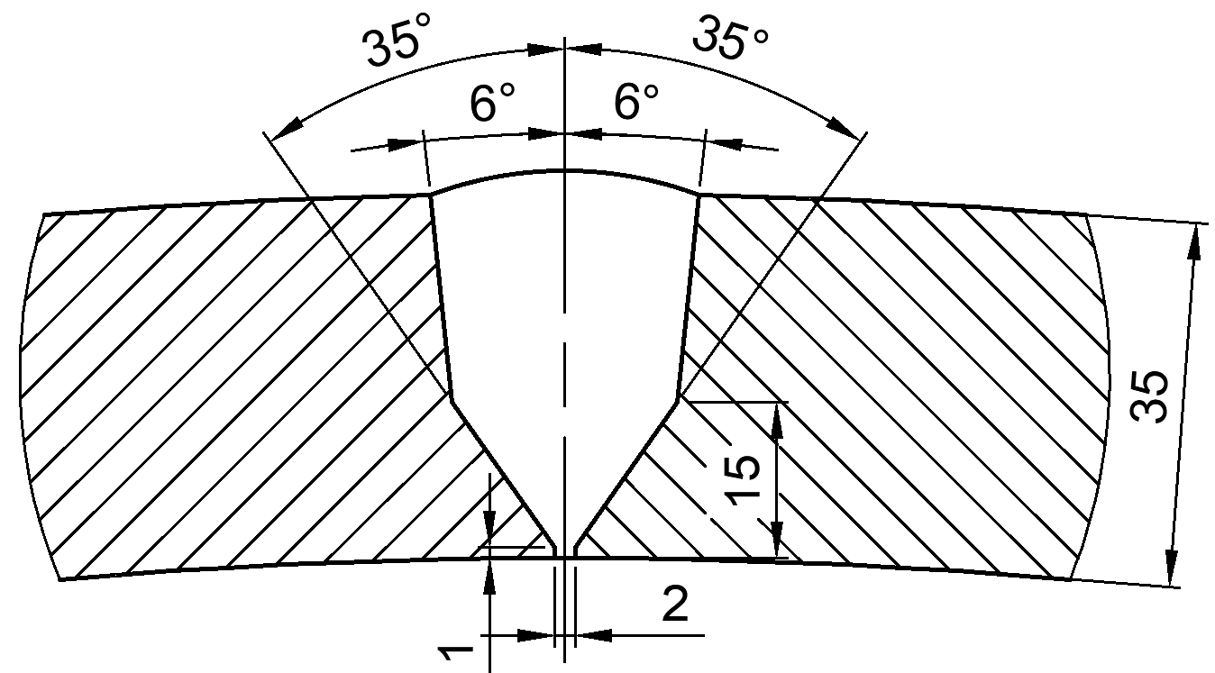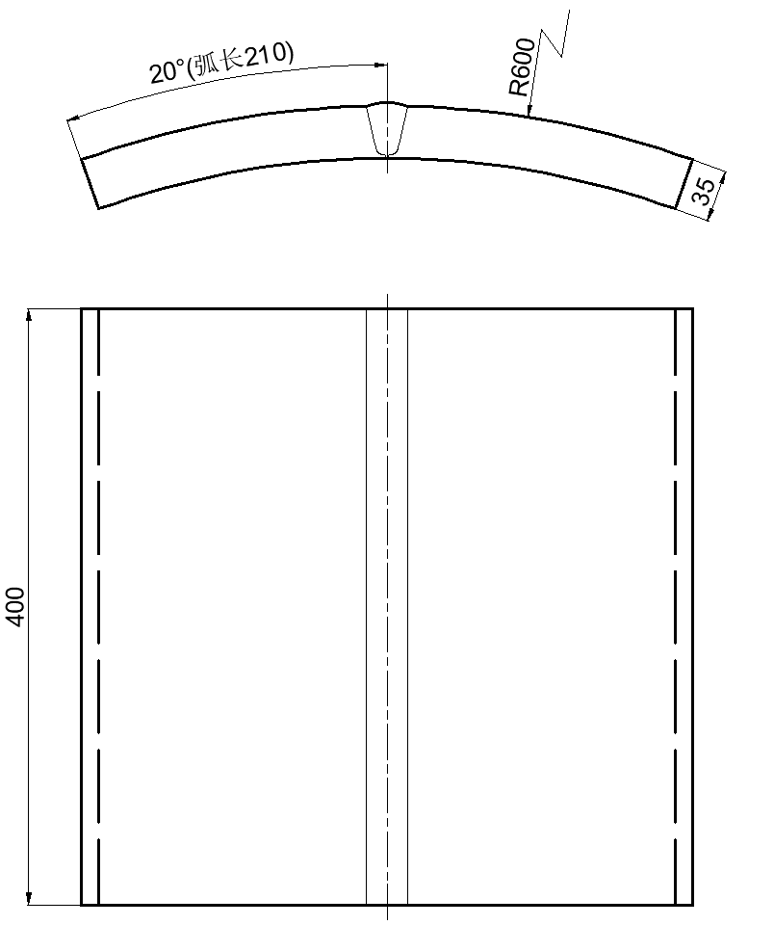

图1 纵缝对接接头模拟试件

（2）管-管对接接头模拟试件，材料：碳钢或低合金钢，尺寸和结构见图2。

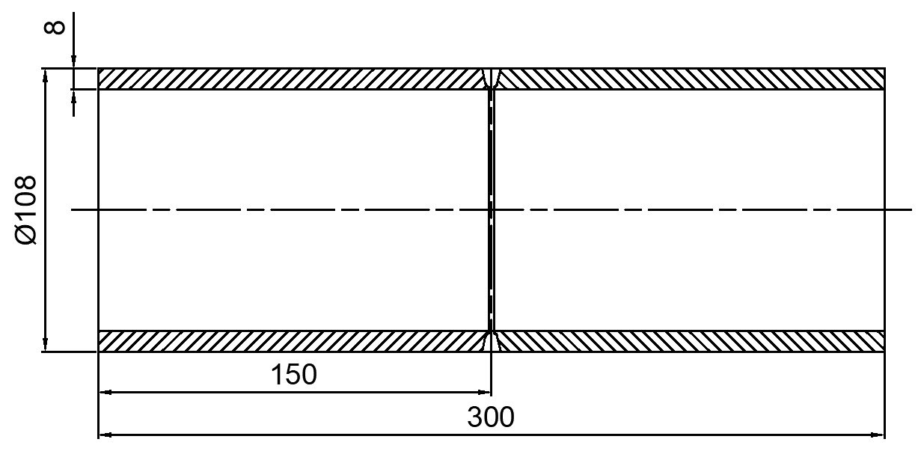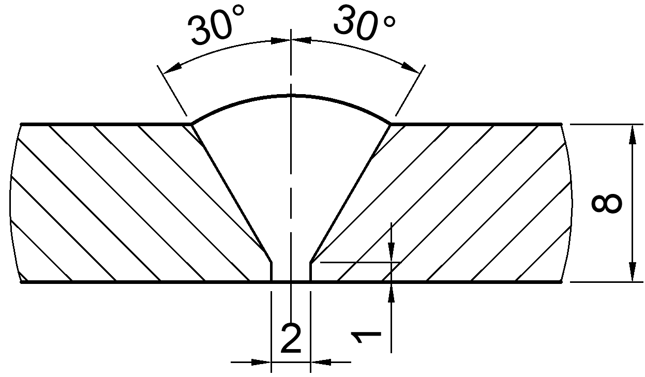

图2 管-管对接接头模拟试件

（3）管子-法兰对接接头模拟试件，材料：碳钢或低合金钢，尺寸和结构见图3。

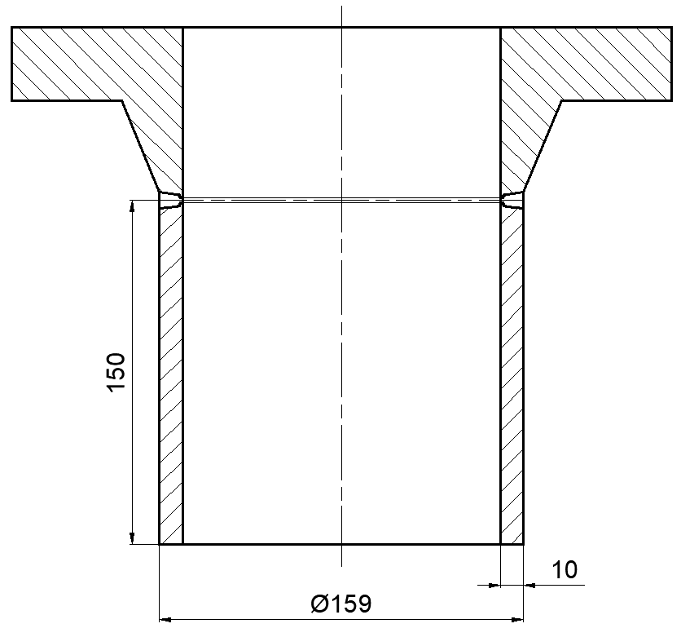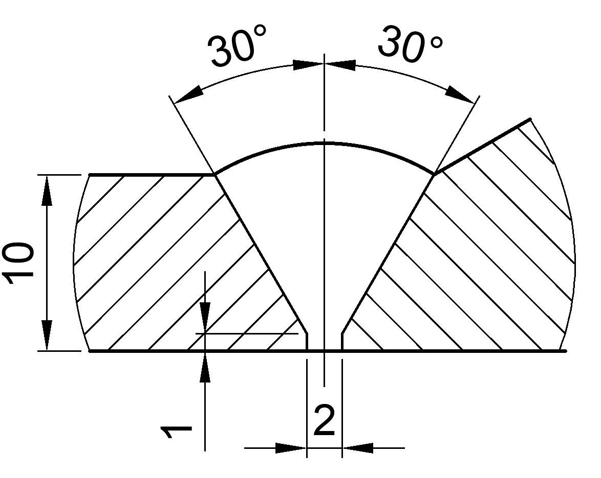

图3 管子-法兰对接接头模拟试件

3.2擂台赛试件

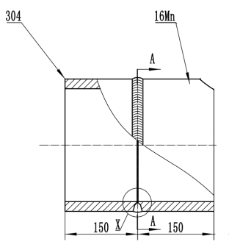异种钢对接接头模拟试件，材料：304不锈钢+16Mn低合金钢（镍基焊缝），尺寸和结构见图4。

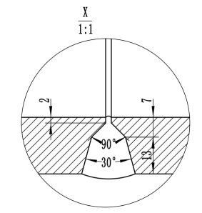

图4 异种钢对接接头模拟试件

3.3决赛试件

锥体-筒体奥氏体不锈钢对接接头模拟试件，材料：奥氏体不锈

钢，尺寸和结构见图5。

筒体

锥体

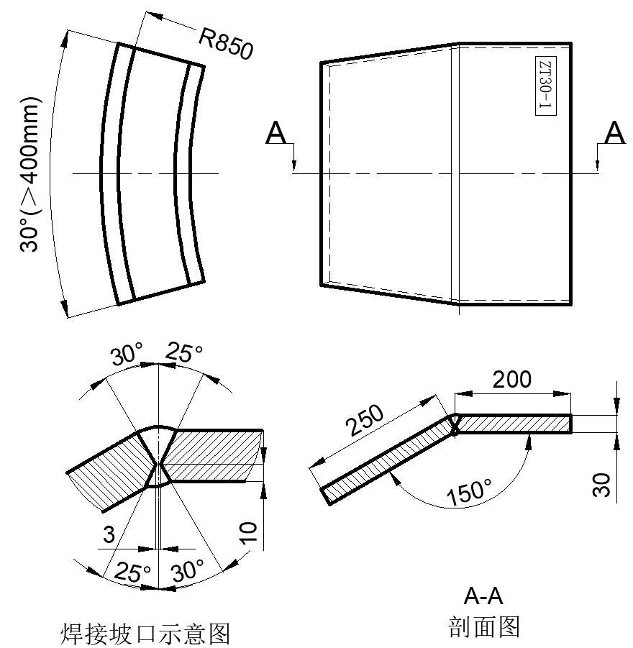

图5 锥体-筒体奥氏体不锈钢对接接头模拟试件

**4 检测方法**

4.1 本次竞赛选手可根据试件的几何条件、检测的准确性、缺陷测量的精度以及个人的技术特长等，选择脉冲反射法超声检测（UT）、衍射时差法超声检测（TOFD）、相控阵超声检测（PAUT）三种方法中的任意一种进行检测**。**

4.2本次竞赛检测要求：

（1）测量缺陷的位置及尺寸，包括缺陷起始点位置，长度，深度和高度；

（2）评定缺陷类型或性质，预赛评定缺陷类型，如体积型或平面型；擂台赛、决赛评定缺陷的性质，如裂纹、未熔合、未焊透、气孔、夹渣等。

（3）不要求确定缺陷的波幅和评定焊接接头的质量等级。NB/T47013相关标准中规定的检测方法和技术可用于参考，选手也可使用自己认为合适的检测方法和技术。

**5 校准试块**

（1）纵向对接接头模拟试件：CSK-ⅠA、PRB-Ⅰ；

（2）管-管对接接头模拟试件：PGS-6；

（3）管子-法兰对接接头模拟试件：RB-C-2、RB-L-2；

（4）异种钢对接接头模拟试件：PRB-Ⅰ（不锈钢材质），异种钢焊接接头专用对比试块；

（5）锥体+筒体奥氏体不锈钢对接接头模拟试块：专用对比试块。

**6 仪器设备**

参赛选手可以自备仪器和探头，也可以自愿采用组委会提供的仪器设备和探头。

承办方广州多浦乐电子科技股份有限公司可提供Phascan Ⅱ 相控阵/TOFD 一体机和Novascan 64/128 相控阵/TOFD 一体机两种机型，拟提供探头如下：

（1）PA 探头+楔块：

5L32-0.5×10-D2 SD2-N55S-H 、5L32-0.6×10-DP2 SDP2-N55S-H 、5L32-0.3*10-DP1 SDP1-N55S-H(铣弧) 、2.25L64-0.6*10-DP3 SDP3-N55S-H SDP3-N60L-H(铣弧)、5DL16-0.75*5-DP12 SDP12-N70L-H 、4DM16*2-1.0*3.0-DP11（楔块根据具体工件尺寸待定）、7.5S64-0.6*10-DP7 SDP7-N0L-AID(铣弧)

（2）TOFD 探头+楔块：

TF5C6L（TR 收发分离） A60 A70 、TF10C3L（TR 收发分离） A60 A70

（3）国标斜探头：

A5P9*9A70、A4P10*10K2.5 、A5P8*12K2 、A5P6*6A70

注：承办方也可根据需求提供其他类型的探头，如有需要可提前与承办方联系。

**7 检测时间**

预赛：每种试件，仪器调试30分钟，检测50分钟；

擂台赛：仪器调试30分钟，检测50分钟；

决赛：仪器调试30分钟，检测60分钟。

**8 评定方法**

可参考NB/T47013系列标准相对应内容。

**9 记录和报告**

应记录缺陷的起始位置、长度、深度、高度、类型或性质等。